třída: jméno:

AFRIKA

- nejvyšší hora:
- největší poušť:
- nejdelší řeka:
- největší jezero:
- největší ostrov:
- největší stát:

Jakým způsobem je Afrika oddělena od Evropy?

Jakým způsobem je Afrika oddělena od Asie?

Do mapy zapište následující státy:
- Maroko
- Nigérie
- Somálsko
- Súdán
- Tunisko
- Zimbabwe
- Alžírsko
- Egypt
- Etiopie
- Jihoafrická republika
- Keňa
- Libye

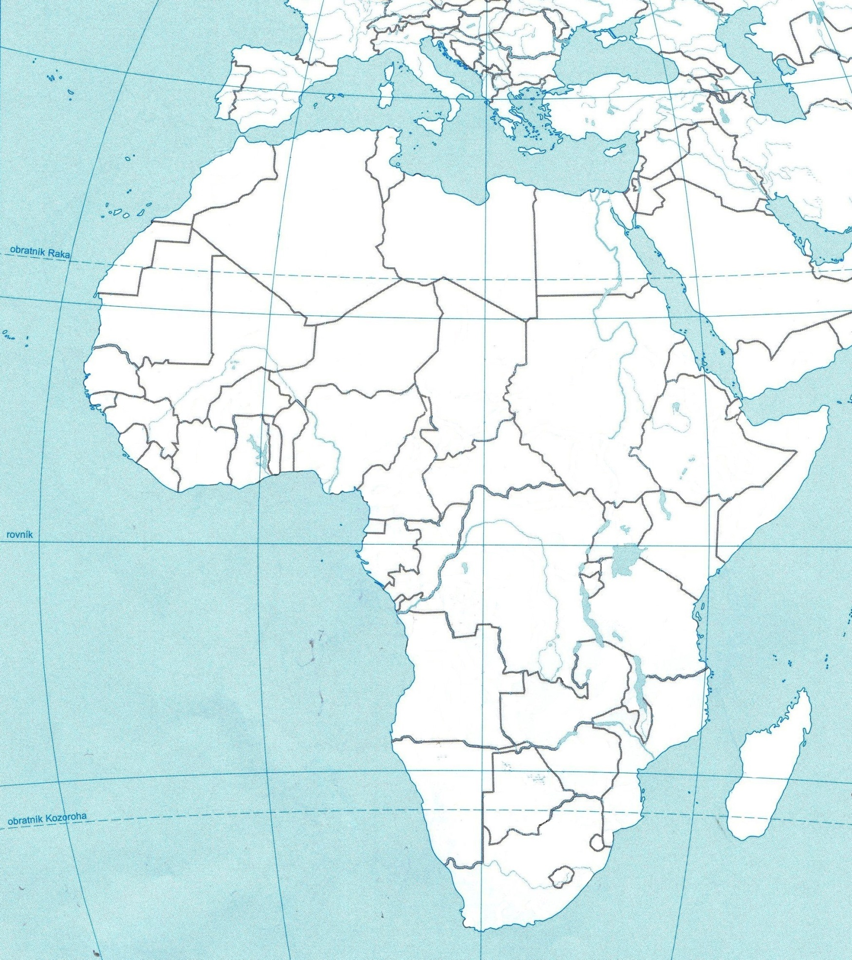
Zaznamenané informace zakreslete do slepé mapy.

